附件1
北京市第三代社会保障卡单位线上集体申领
操作说明

一、单位线上集体申领
第一步：登录北京市人力资源和社会保障局官网，依次点击“热点服务”-“我要办社保卡”。
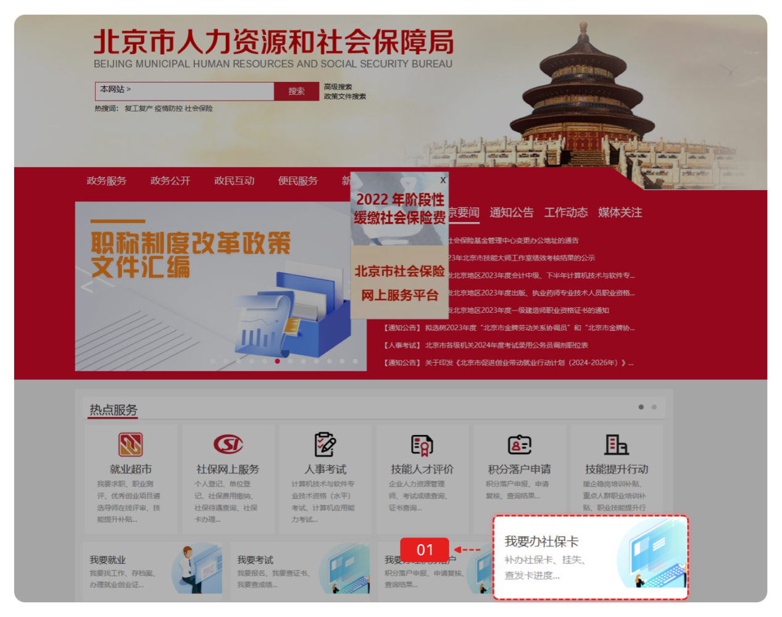
第二步：选择“法人登录”。单位经办人通过北京市统一身份认证平台登录后办理社会保障卡相关业务，登录方式包括如下几种：
1.证书登录
单位用户可选择证书登录，插入证书，输入证书密码，点击【登录】，如下图：
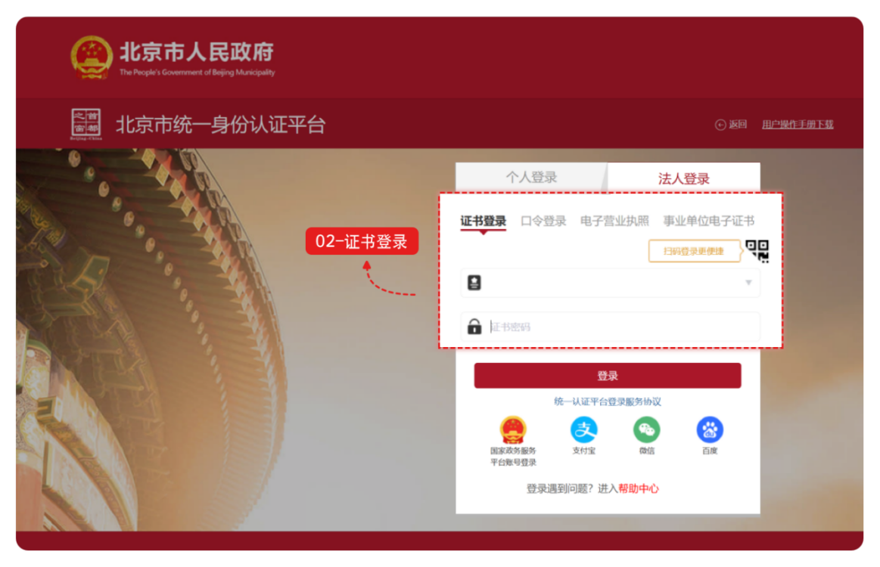
2.口令登录
单位用户可选择口令登录，输入用户名、密码及验证码登录，点击【登录】，如下图：
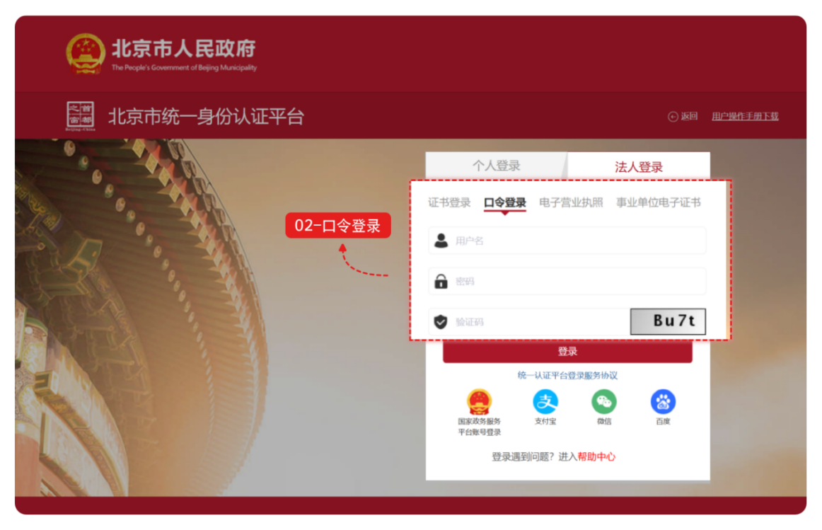
3.电子营业执照登录
单位用户可选择电子营业执照登录，使用电子营业执照APP、微信或支付宝小程序扫一扫登录，如下图：
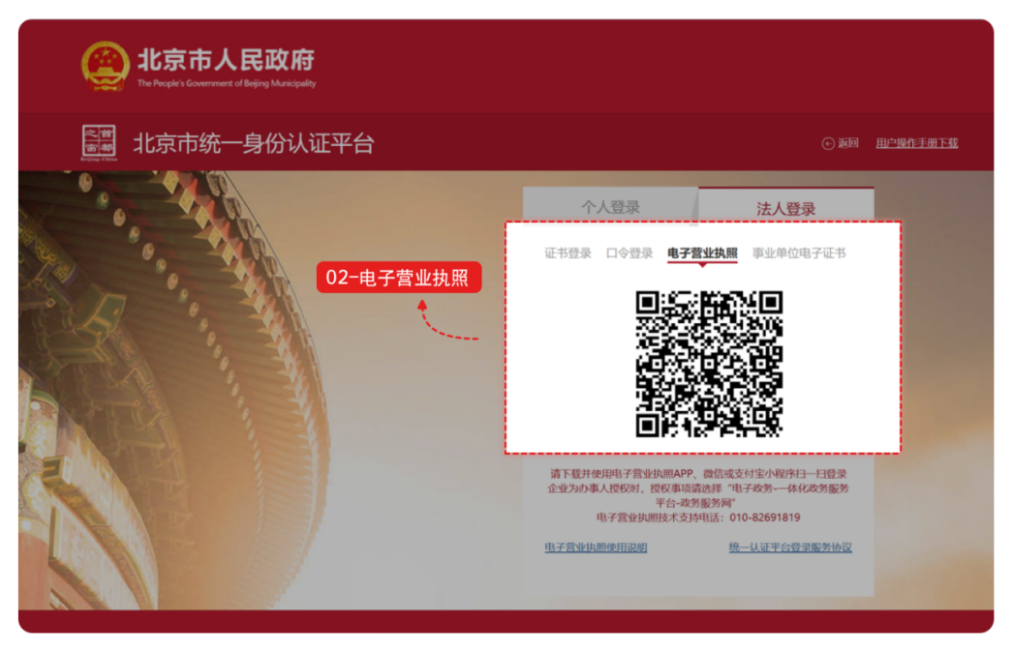
4.事业单位电子证书登录
单位用户可选择事业单位电子证书登录，使用事业单位电子证书登录扫一扫登录，如下图：
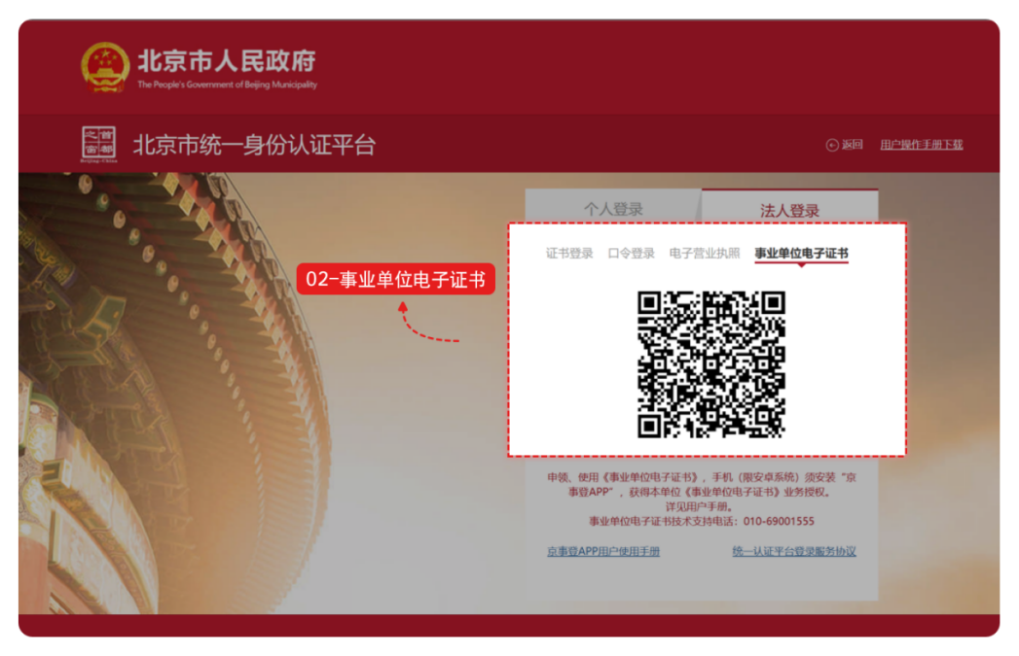
5.其他渠道登录
单位用户可选择国家政务服务平台账号登录，或者使用支付宝、微信、百度账号进行登录。
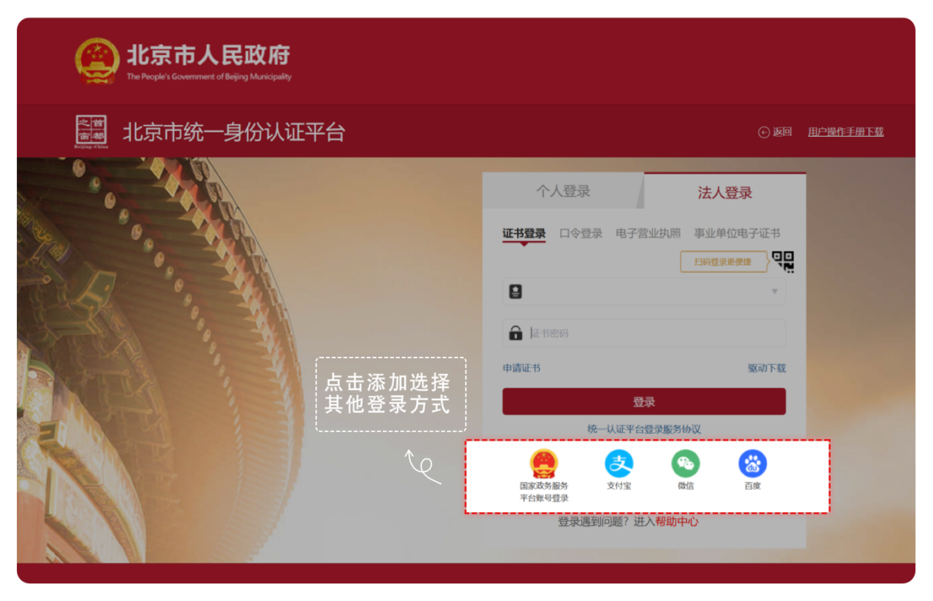

第三步：登录后，单位经办人选择“单位开通集体申请”。
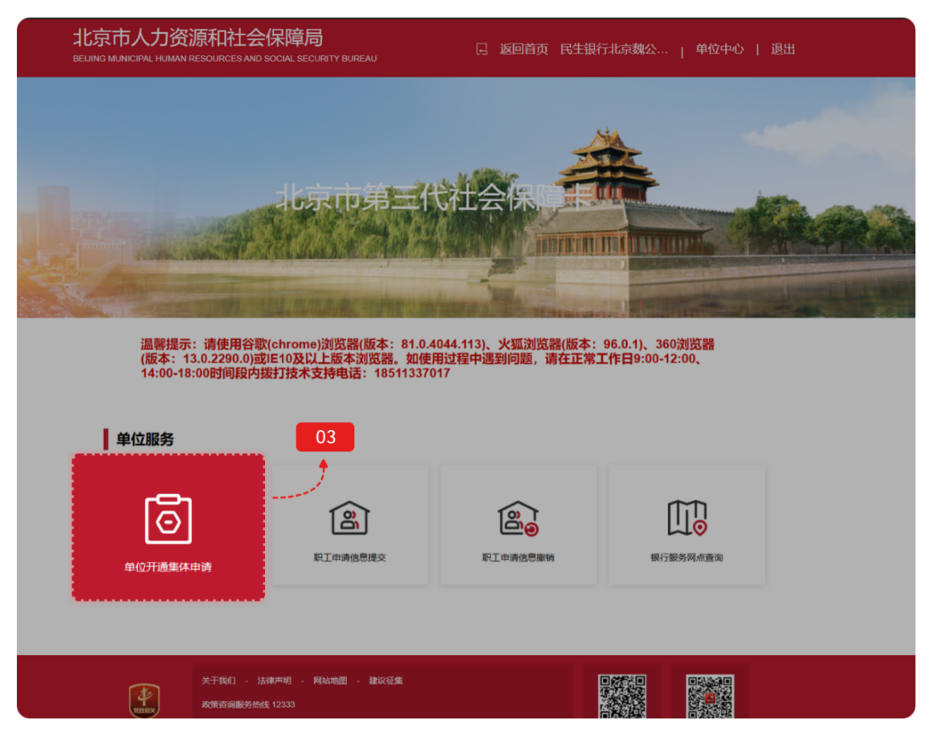

第四步：单位选择领卡方式开户银行网点，并提交。
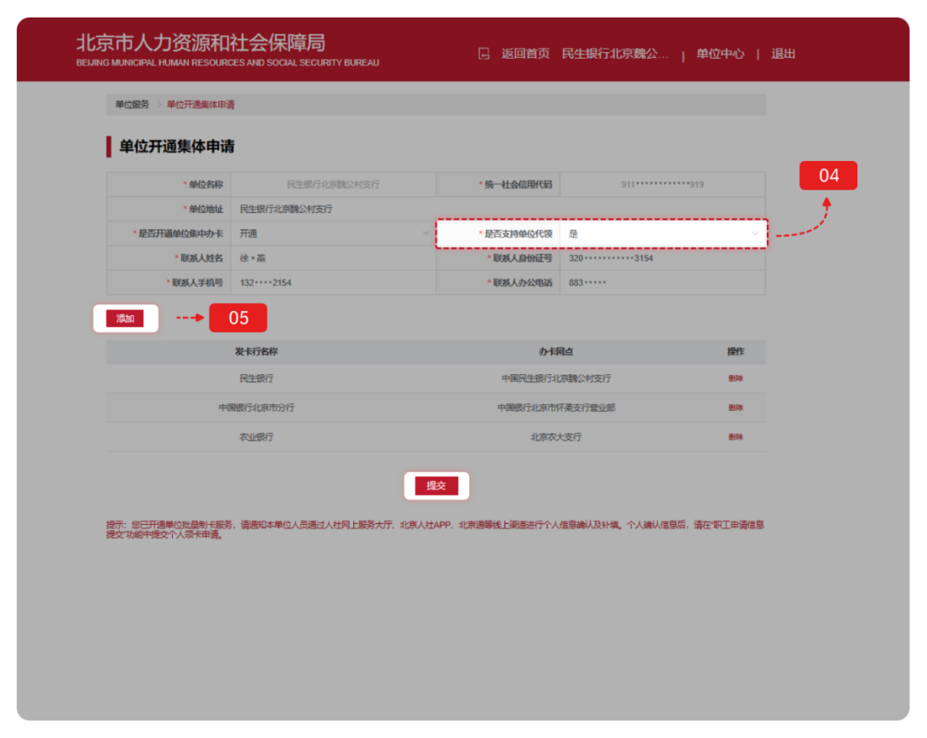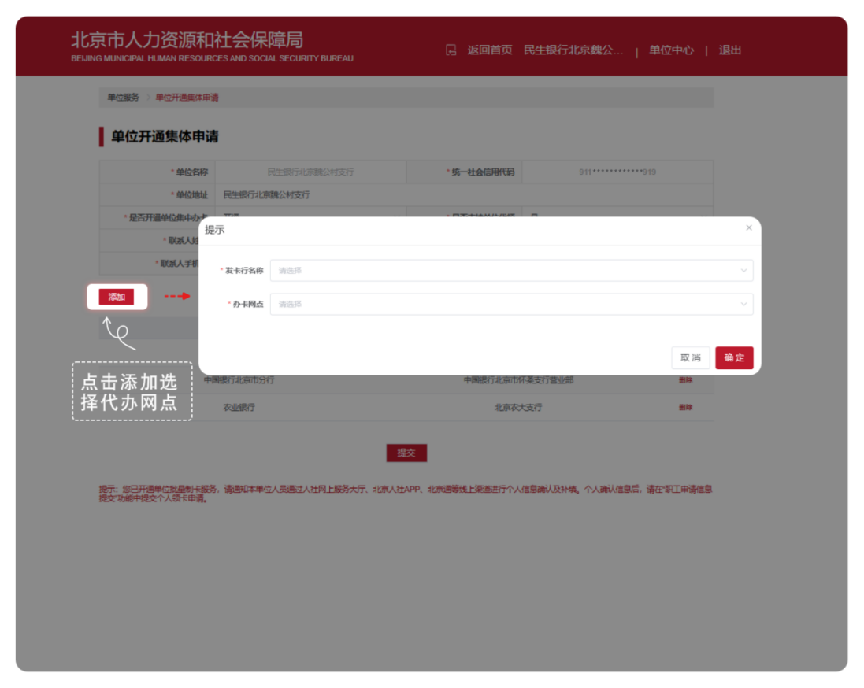
二、单位职工线上确认领卡信息
职工可通过北京市人力资源和社会保障局官网、北京人社APP等渠道确认领卡信息，补充开立金融账户相关资料。
（一）通过北京市人力资源和社会保障局官网确认领卡信息
第一步：登录北京市人力资源和社会保障局官网，依次点击“热点服务”-“我要办社保卡”，确认申领信息。
登录方式包括如下几种：
1.扫码登录
用户可选择扫码登录，使用微信、支付宝或百度端“京通”小程序扫码登录，如下图：
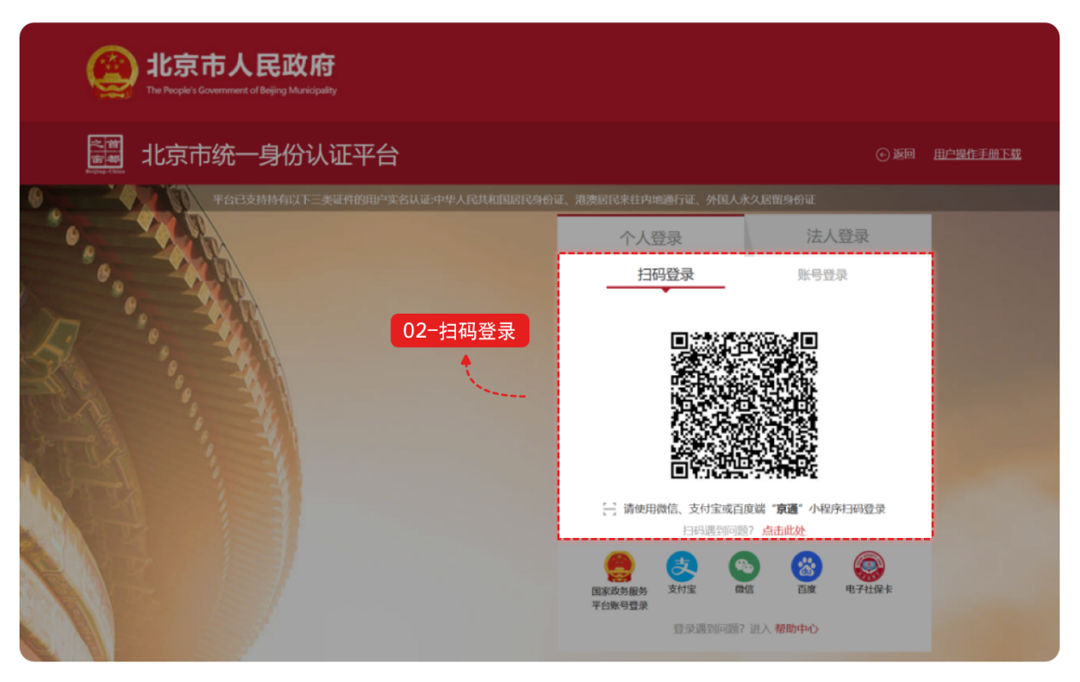
2.账号登录
用户可选择账号登录，输入用户名/手机号/身份证号、密码和图形验证码，点击“登录”，如下图：
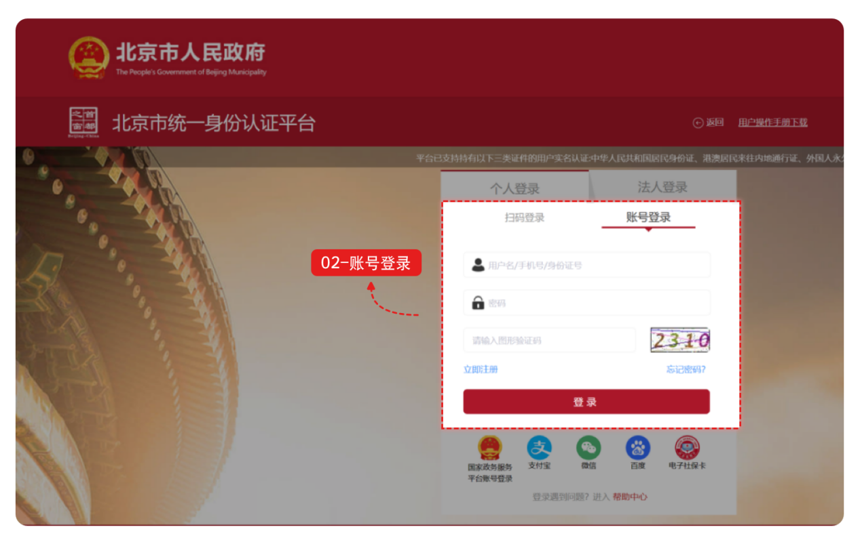
3.其他渠道登录
用户可选择国家政务服务平台账号登录，或者支付宝、微信、百度、电子社保卡进行登录。
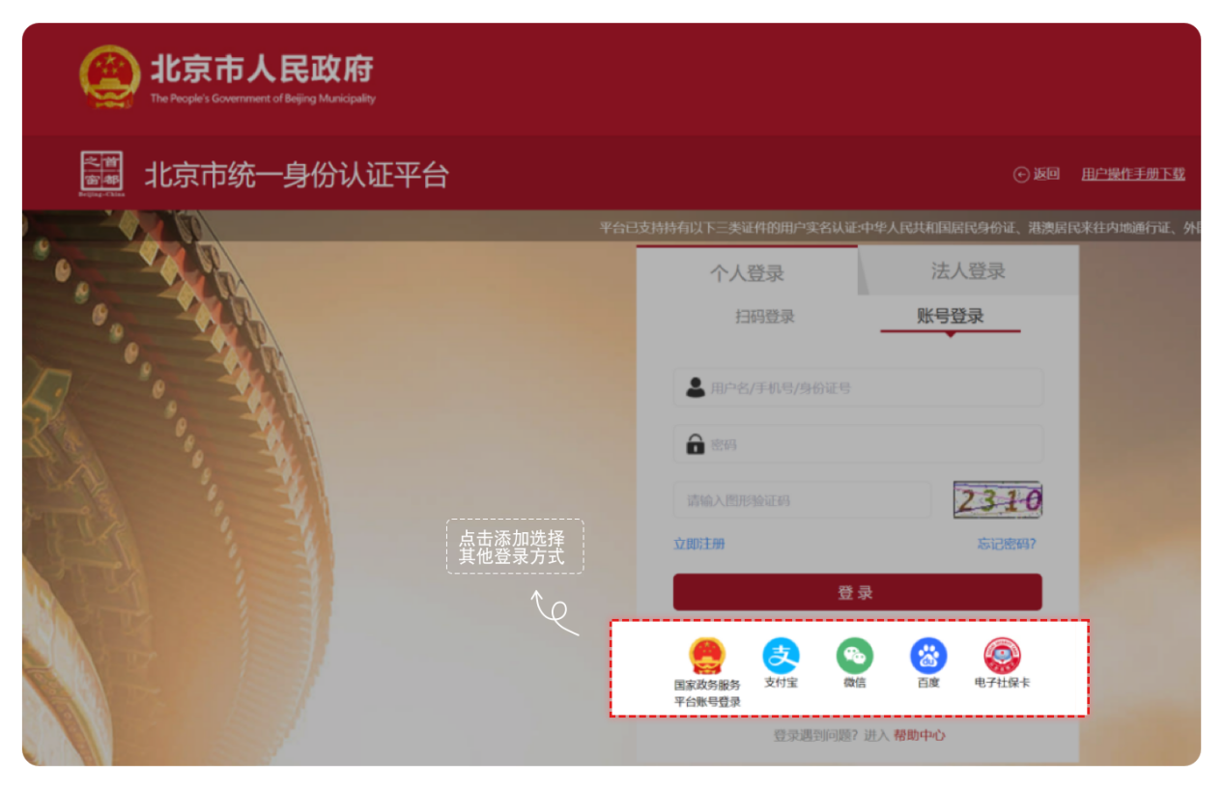
第二步：登录成功后，职工点击“单位集体申请社会保障卡-个人信息确认”按钮，出现免责声明，阅读后勾选“我同意”，进入确认个人信息详情页。

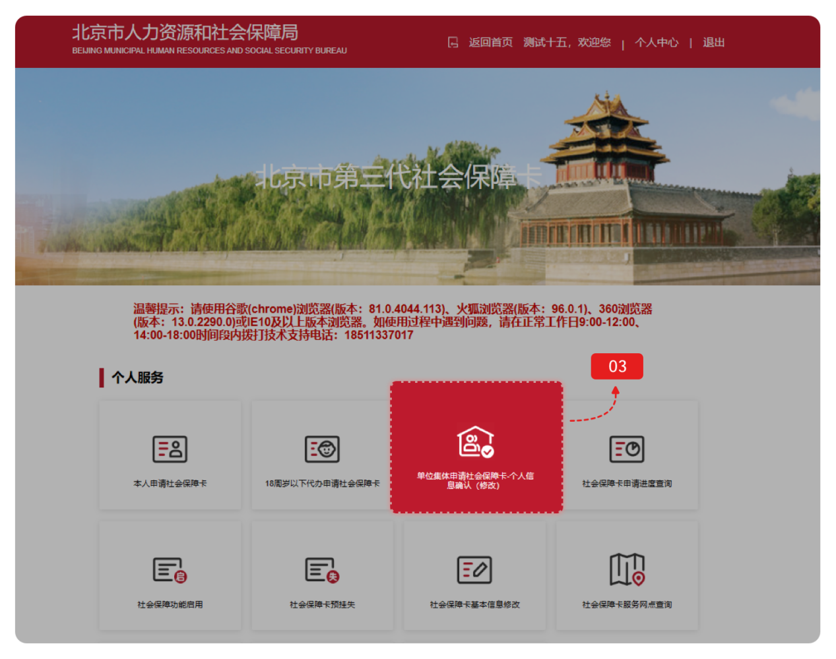

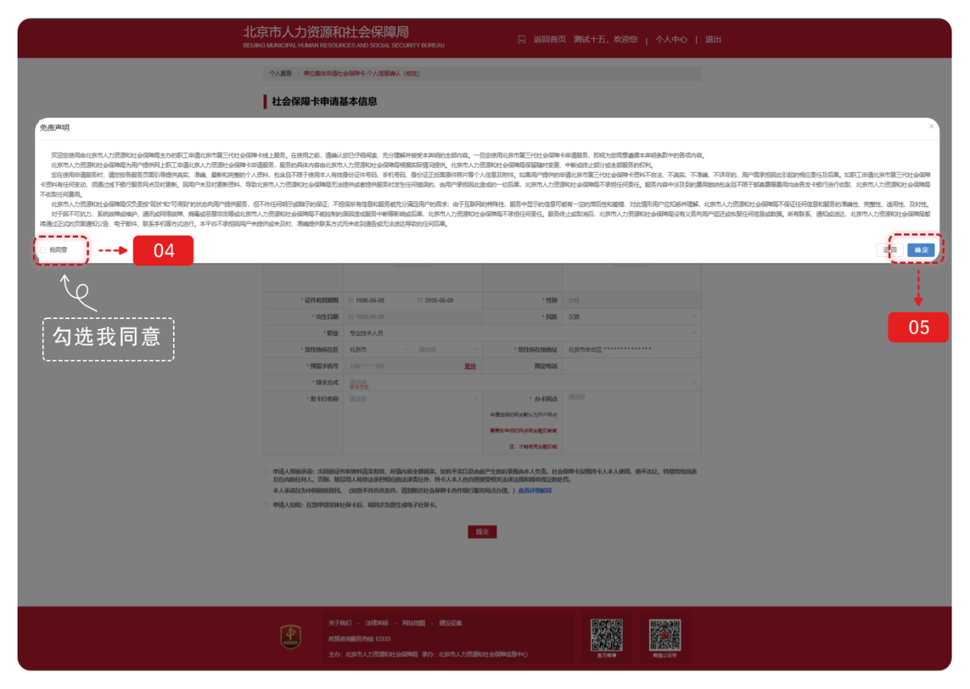

第三步：查看个人基本信息是否正确，非置灰字段可以进行编辑修改，上传公民身份证正面、反面等。
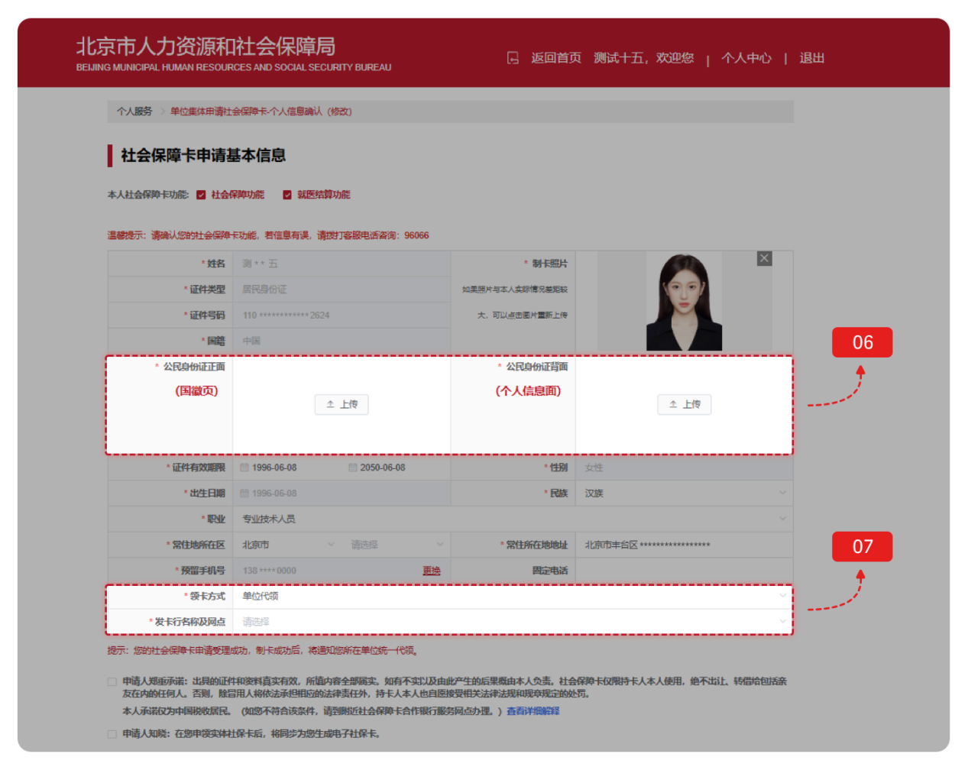

第四步：上述【单位开通集体申请】页面中“是否支持单位代领”选“是”，单位职工对应的领卡方式为单位代领：
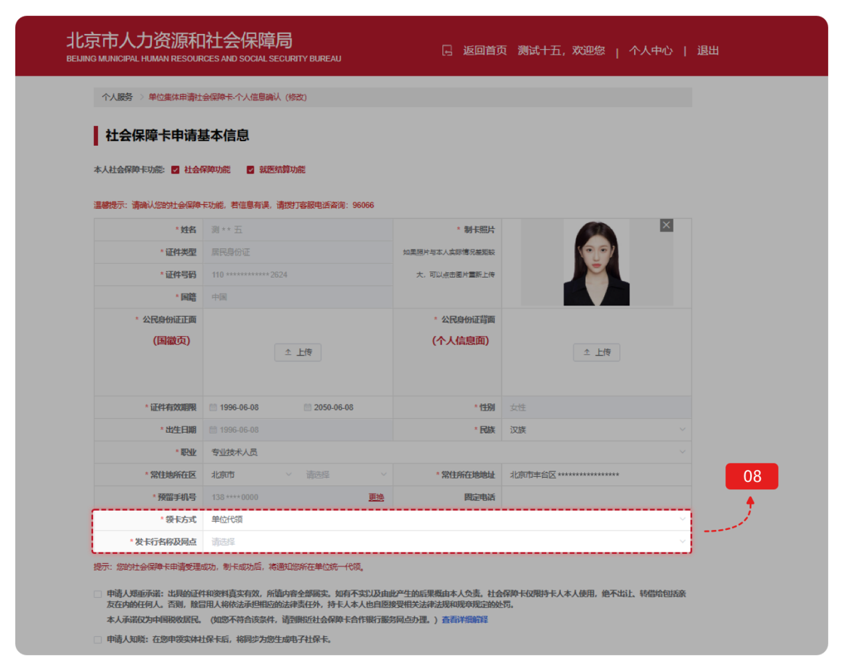

上述【单位通集体申请】页面中“是否支持单位代领”选“否，单位职工领卡方式对应如下两种选择。
选择1：领卡方式本人网点领取：
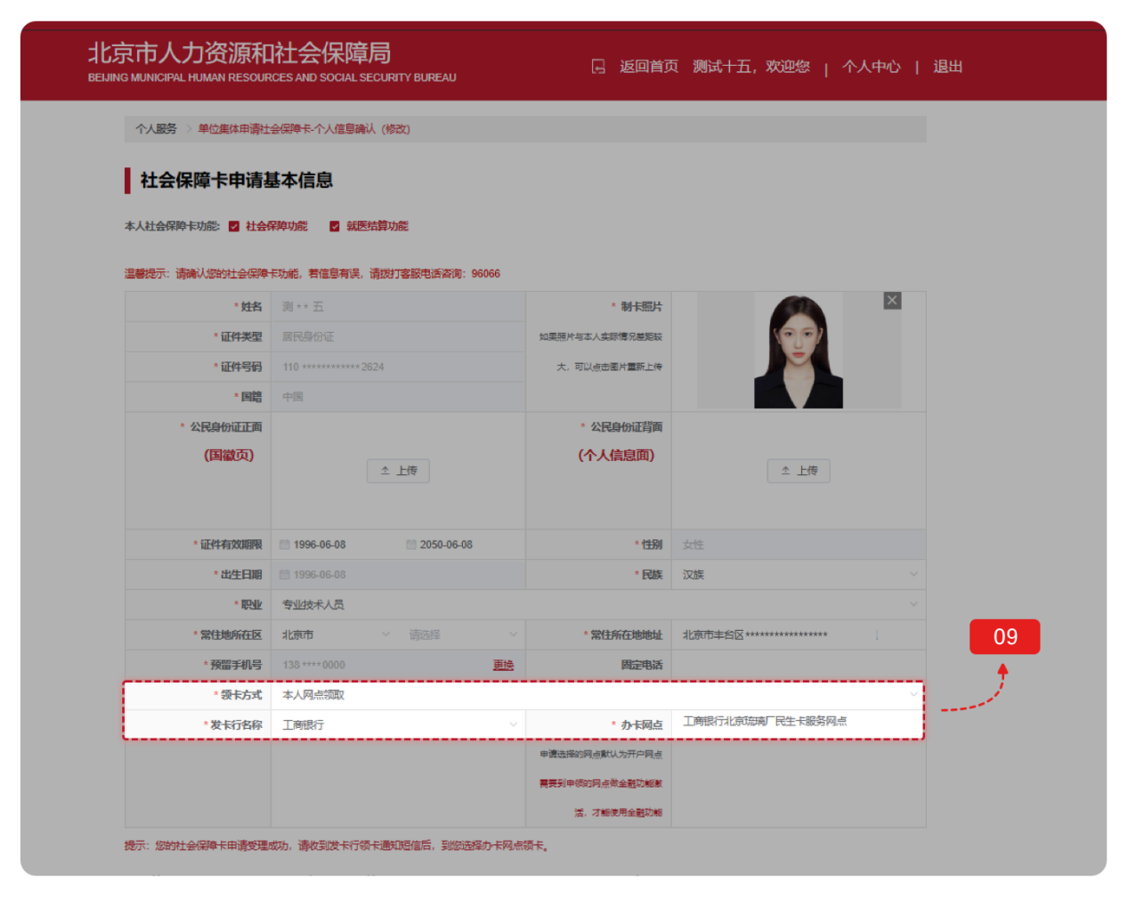

选择2：领卡方式选择银行网点邮寄：
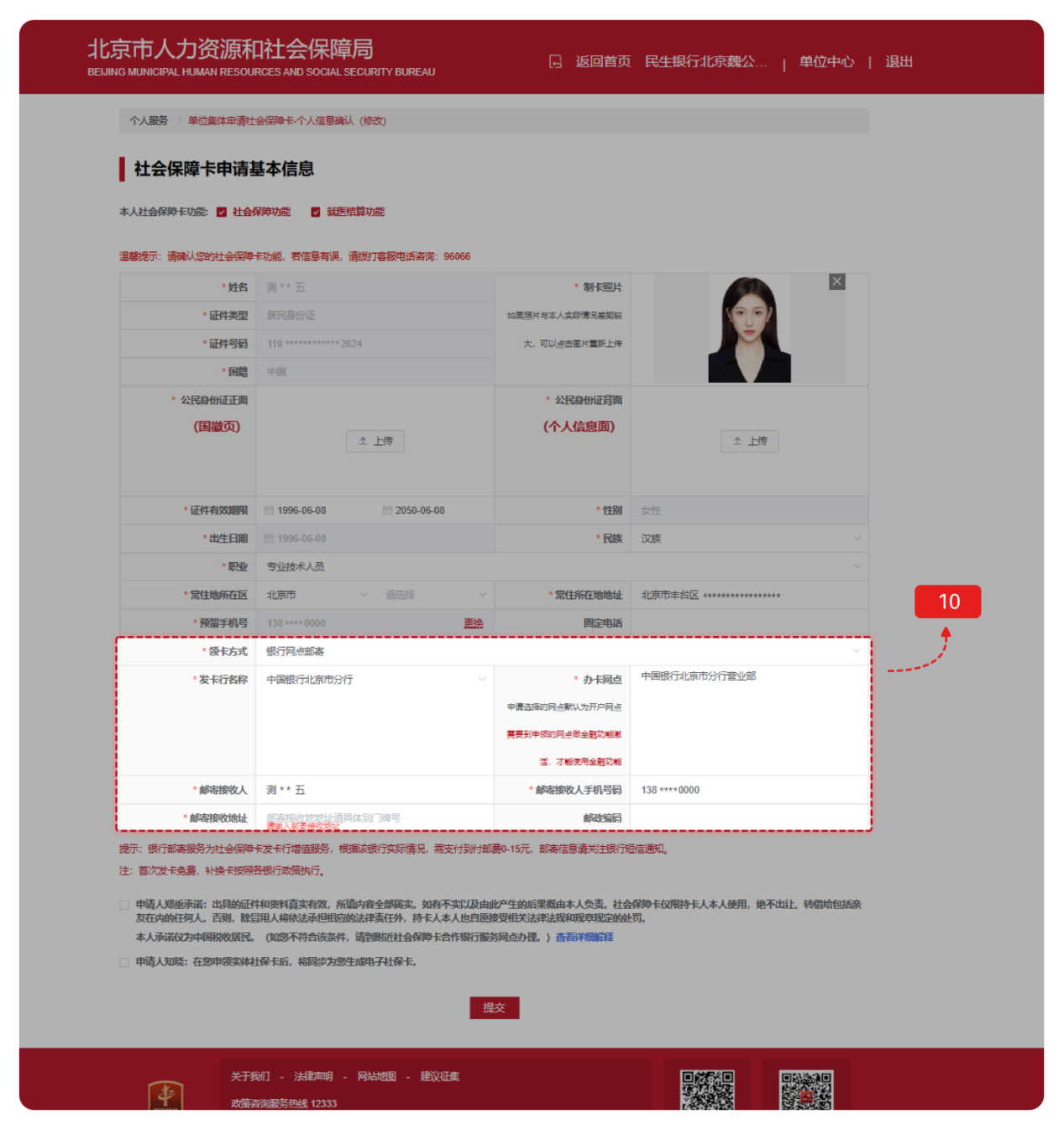

第五步：信息全部完善后勾选申请人承诺/知晓确认，点击“提交”本人申领社会保障卡信息。
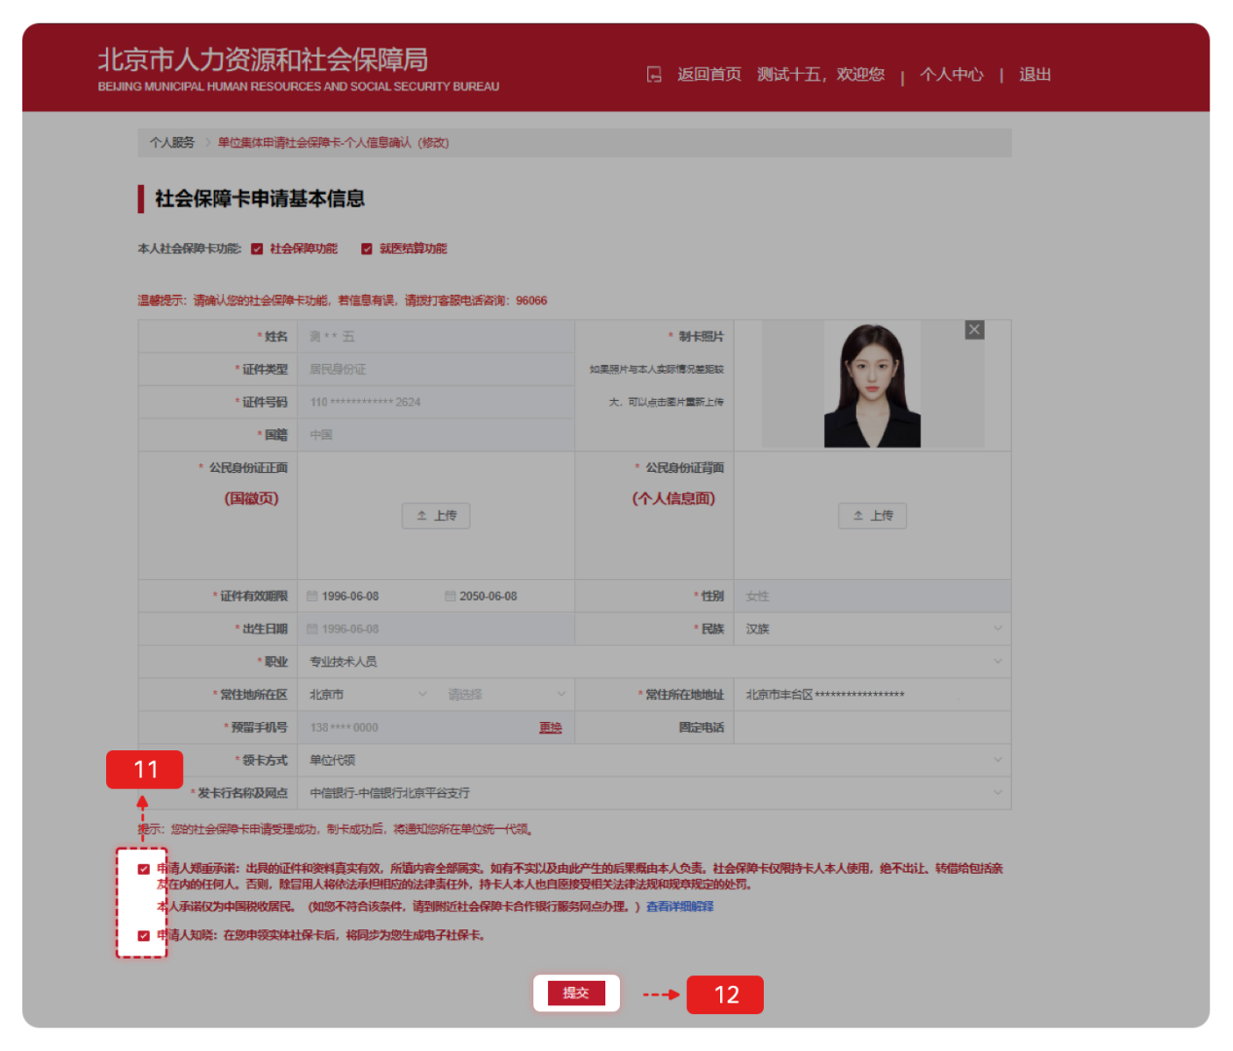
（二）通过北京人社APP确认领卡信息
第一步：下载并打开“北京人社”APP。
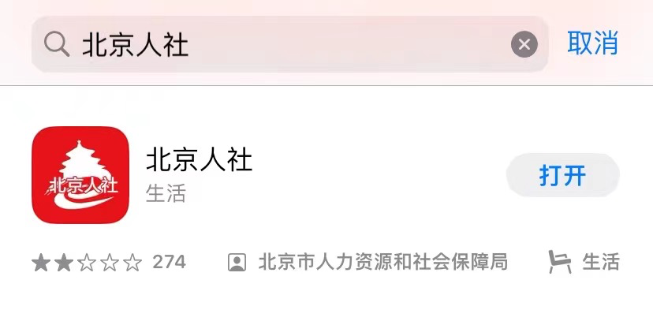
第二步：单位职工点击页面底端“我的”进入个人页面，点击“登录”后，选择“个人统一身份认证登录”。
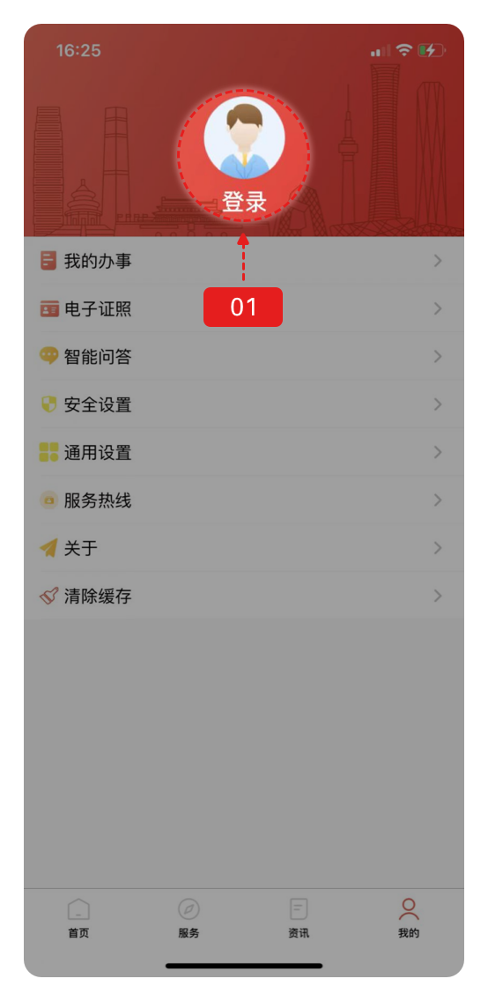
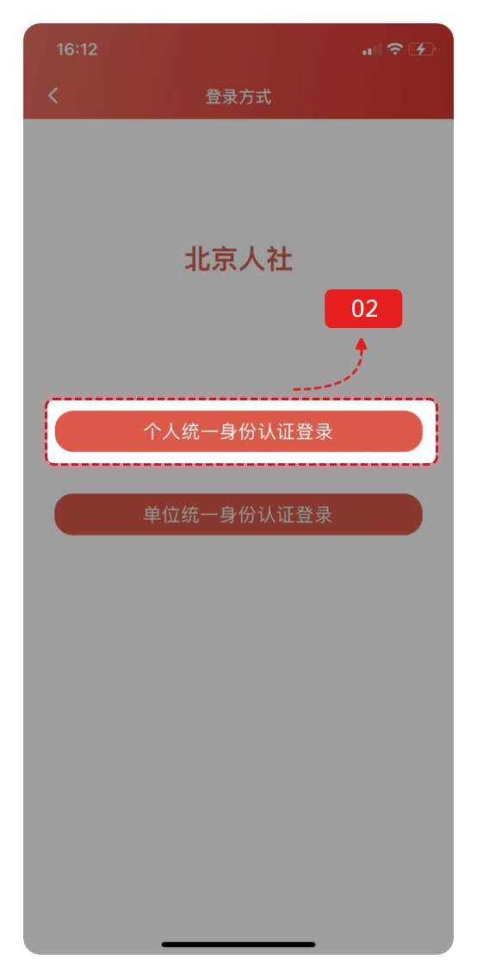

登录方式包括如下几种：
1.密码登录
用户可选择密码登录，输入手机号、密码和图形验证码，勾选“授权并登录后将读取您的身份信息”，点击“授权并登录”，如下图：
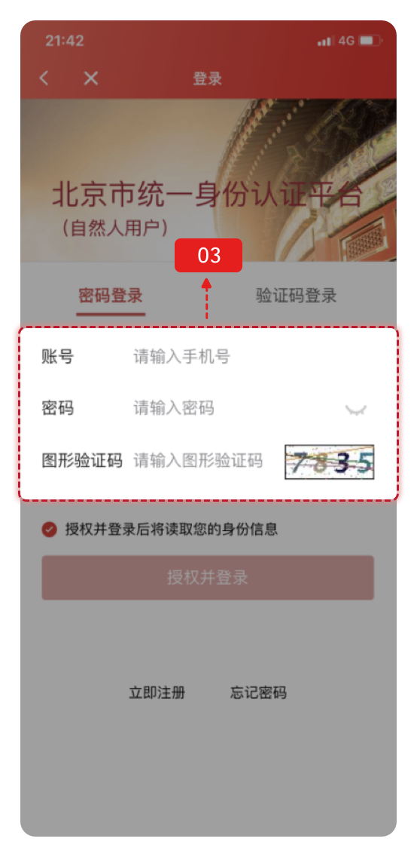
2.验证码登录
用户可选择验证码登录，输入手机号、图形验证码，点击“获取验证码”，手机收到验证码后输入到验证码框中，勾选“授权并登录后将读取您的身份信息”，点击“授权并登录”，如下图：
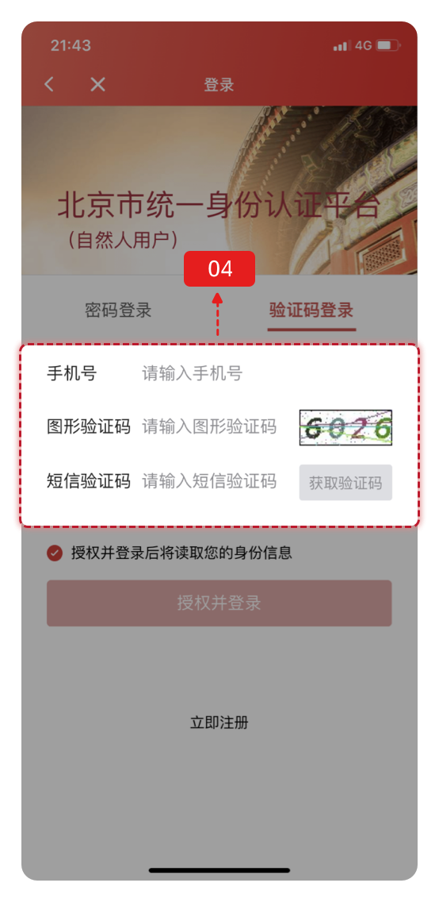
未在北京市统一身份认证平台注册过的用户，需要点击“立即注册”进行注册，注册成功后才可进行登录操作。
第三步：登录成功后，找到热点服务，点击“第三代社会保障卡服务”按钮。
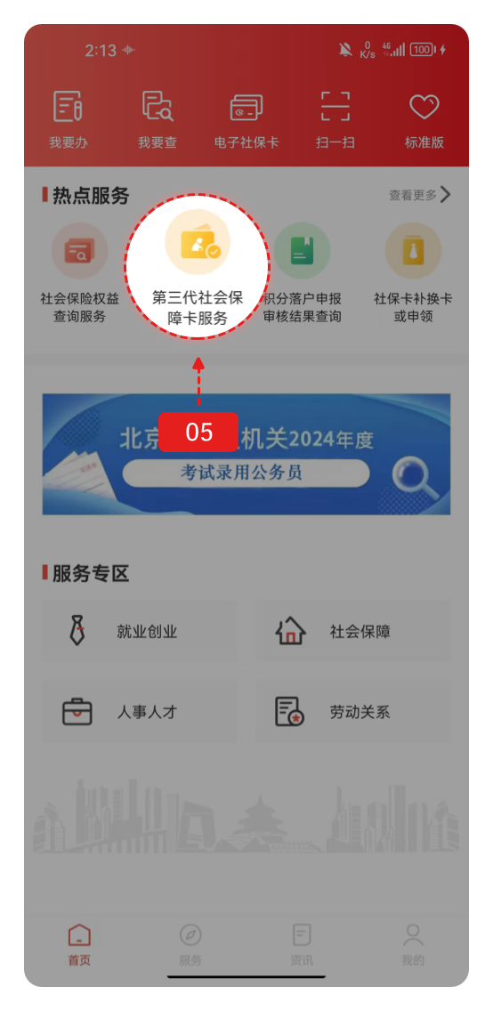

第四步：点击“单位集体申请社会保障卡-个人信息确认”按钮后展示免责声明，阅读完成后勾选“我同意”，点击“确定”按钮。
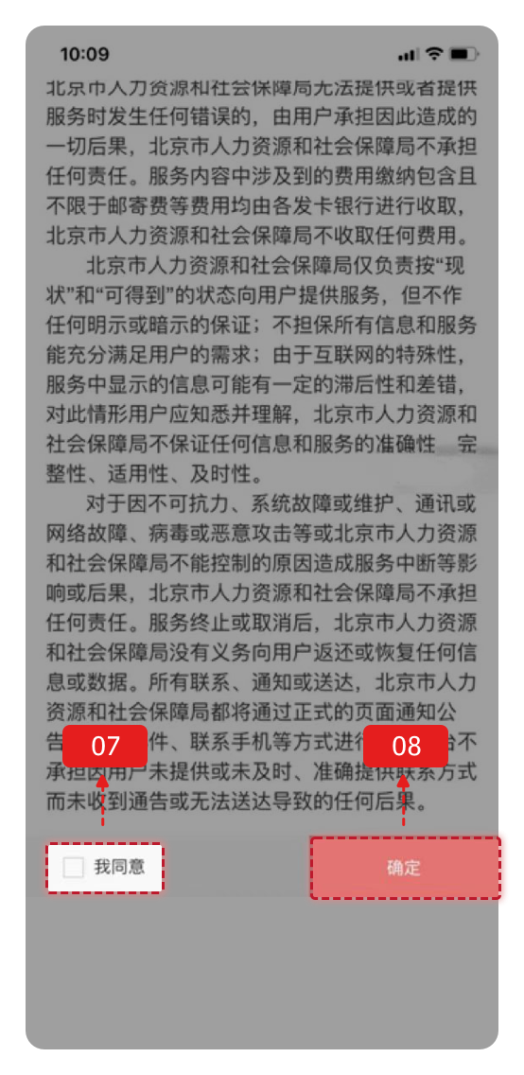
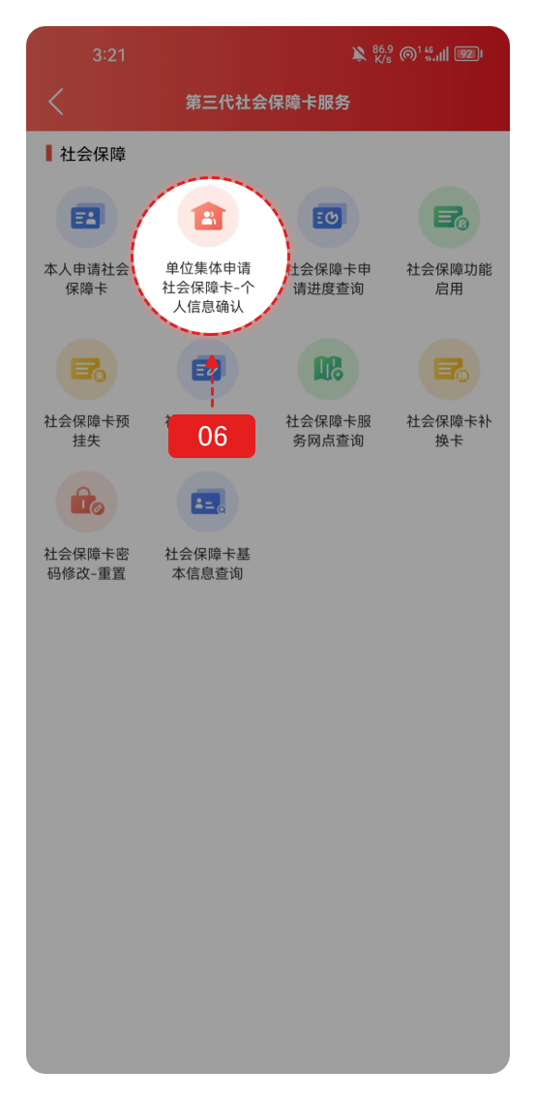

第五步：查看个人基本信息是否正确，非置灰字段可以进行编辑修改，上传公民身份证正面、反面等，根据单位经办人在“单位开通集体申请”页面“是否支持单位代领”的不同选择、显示不同的领卡方式页面。
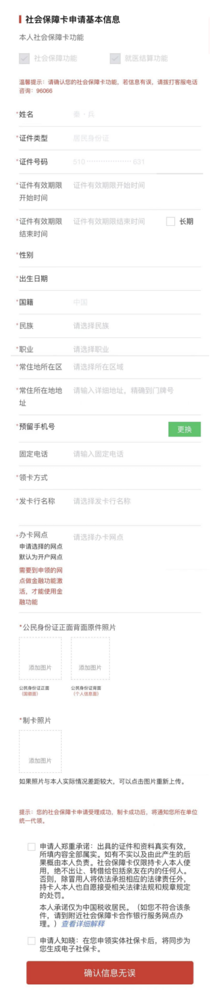

第六步：确认信息无误后勾选“申请人郑重承诺”、“申请人知晓”并点击“确认信息无误”，完成个人信息确认。
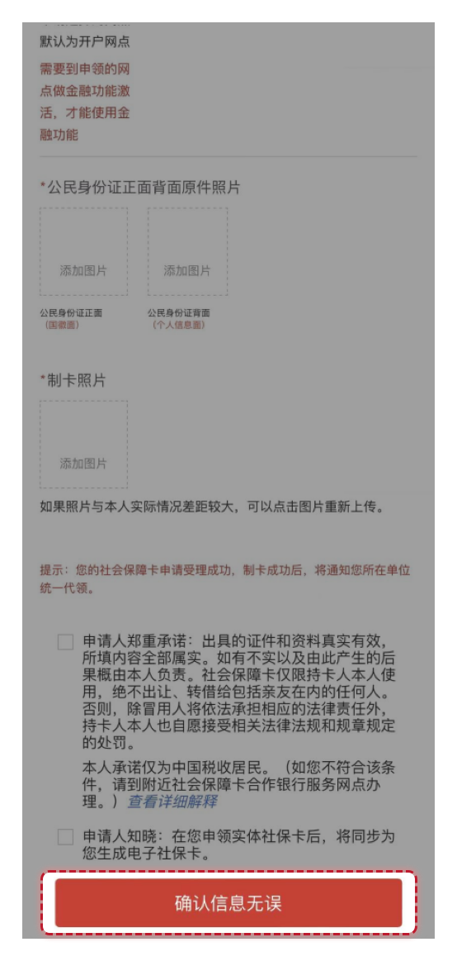

三、单位线上提交职工申领信息
单位职工提交成功后，单位经办人按照之前的方式登录办理页面后，点击“职工申请信息提交”中，勾选信息已确认的员工提交申请社会保障卡。
